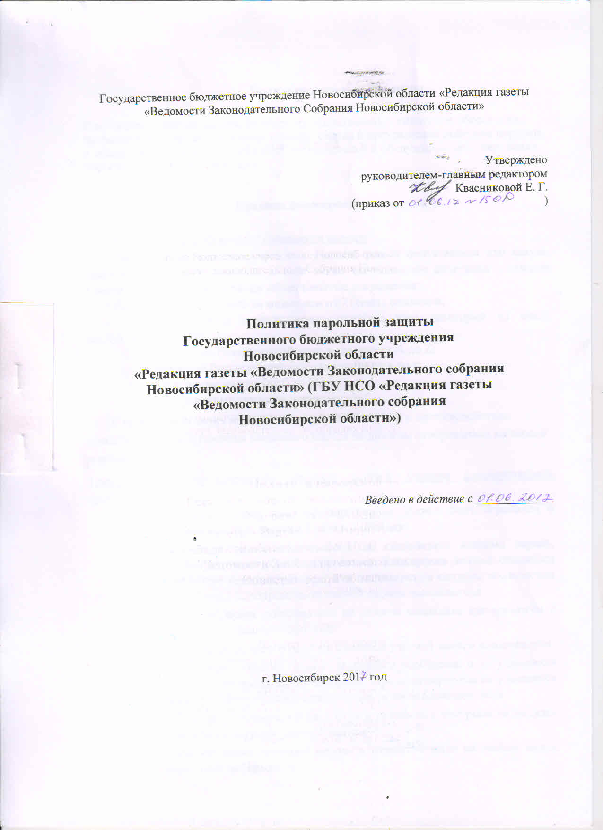

Политика парольной защиты

Настоящая политика регламентирует организационно-техническое обеспечение процессов формирования, использования, смены и прекращения действия паролей, а также процесса контроля действий пользователей и обслуживающего персонала системы при работе с паролями.

Правила формирования паролей

Минимальные требования к сложности пароля:
- Пароль не должен содержать имя учетной записи пользователя или какую-либо его часть или включать в себя легко вычисляемые сочетания символов (имена, фамилии и т.д.), а также общепринятые сокращения;
- Пароль должен состоять не менее чем из 7 (семи) символов;
• В пароле должны присутствовать символы трех категорий из числа следующих четырех:
- прописные буквы английского алфавита от A до Z;
- строчные буквы английского алфавита от a до z;
- десятичные цифры (от 0 до 9);
- неалфавитные символы (например, %)
В целях обеспечения информационной безопасности и противодействия попыткам подбора, символы вводимого пароля не должны отображаться на экране в явном виде.
Пароли для пользовательских учетных записей должны соответствовать требованиям:
o Максимальный срок действия пароля должен быть ограничен и должен меняться не реже 1 раза в 6 месяцев.
o Учетная запись пользователя, не сменившего вовремя пароль, должна автоматически блокироваться. Блокировка должна сниматься «вручную» администратором или специалистом службы технической поддержки с одновременной сменой пароля пользователя.
o Новый пароль пользователя не должен совпадать как минимум с тремя предыдущими паролями.
o Пароль не должен совпадать с именем учетной записи пользователя.
o В журнал событий должно заноситься сообщение о не удавшихся попытках авторизации пользователя. При многократных не удавшихся попытках авторизации учетная запись должна блокироваться
o Пароли пользователей на доступ к различным ресурсам не должны совпадать с паролем учетной записи
o Недопустимо хранение пароля в открытом виде на любых видах носителей информации.
Пароли для административных учетных записей должны соответствовать требованиям:
o Максимальный срок действия пароля должен быть ограничен тремя месяцами.
o Новый пароль администратора не должен совпадать как минимум с предыдущим паролем.
o Пароль не должен совпадать с именем учетной записи администратора.
o В случае не удавшейся попытки авторизации в журнал событий должно заноситься соответствующее сообщение. При многократных не удавшихся попытках авторизации учетная запись должна блокироваться
.

Порядок ввода пароля.
Непосредственно перед вводом пароля для предотвращения возможности неверного ввода пользователь должен убедиться в правильности языка ввода (раскладки клавиатуры), проверить, не является ли активной клавиша CAPSLOCK (если это необходимо), а также проконтролировать расположение клавиатуры (клавиатура должна располагаться таким образом, что бы исключить возможность увидеть набираемый текст посторонними).
При вводе пароля пользователю запрещается проговаривать вслух вводимые символы.
Хранение паролей.

Недопустимо хранение пароля в открытом виде на любых видах носителей информации.

Ответственность при организации парольной защиты

Пользователю запрещается разглашать или передавать свой пароль для ввода другим лицам.
Администратору запрещается разглашать все известные ему имена учетный записей пользователей и их пароли или передавать другому сотруднику.
Повседневный контроль действий пользователей при работе с паролями, соблюдением порядка их смены, хранения и использования возлагается на лицо, курирующее вопросы организации защиты информационных систем.
Сотрудники и работники Редакции газеты "Ведомости Законодательного Собрания Новосибирской области" должны быть ознакомлены с данной политикой под роспись.

